GE iCon Seitenschrank

Geberit

Eigenschaften

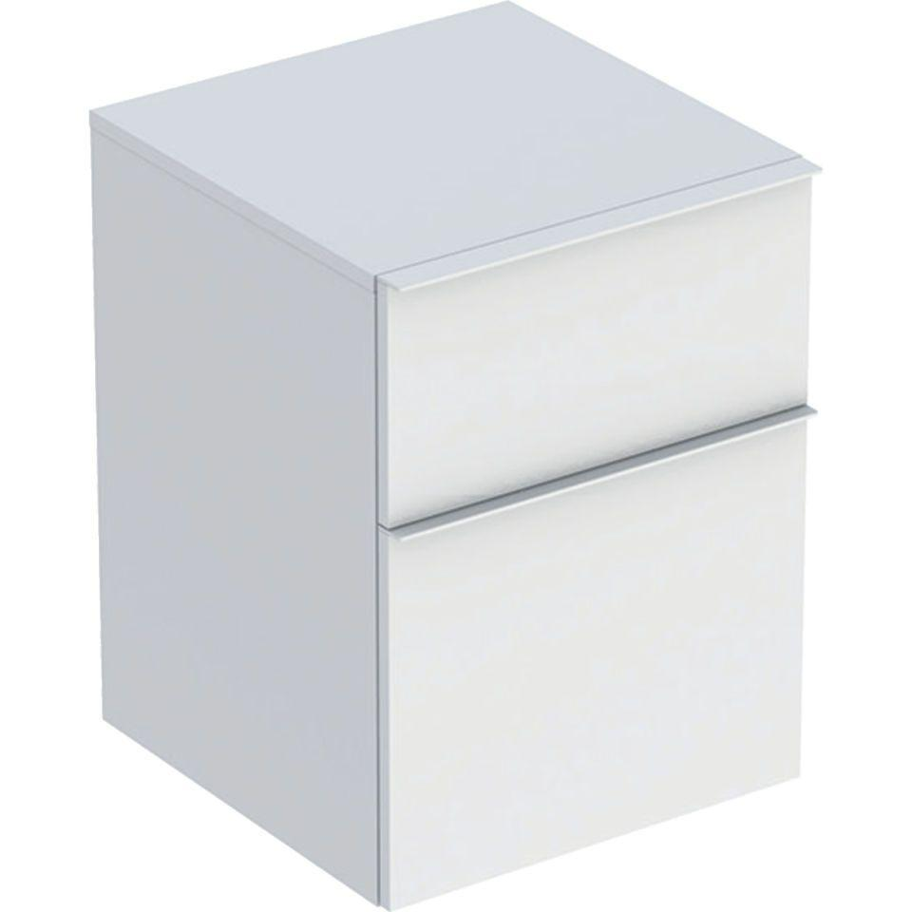

Ausführung

tief

Farbton

anthrazit, braun, grau, weiß

Montageart

Wand

Oberfläche

hochglänzend, lackiert, matt, Melamin Holzstruktur

Produkt

Seitenschrank

Werkstoff

Holzspan

Anzahl der Schubladen

2,00

Breite (mm)

450,00

Höhe (mm)

600,00

Tiefe (mm)

476,00

Ausführung Handgriffe

Griff

Soft-close

false

Mit Push-to-open control

false

Mit Beleuchtung

false